Радиотоксичность почв ближней зоны ЧАЭС в отдалённый период времени после аварии
Солодунова Дарья Александровна
Студентка 4 курса кафедры Радиоэкологии и экотоксикологии
Московский государственный университет имени М.В.Ломоносова,
Факультет Почвоведения, Москва, Россия
E–mail: dasha1999.8.14@gmail.com
Изучение цитотоксических эффектов малых доз радиации в настоящее время является актуальной задачей для радиоэкологов. Понимание механизмов хронического облучения генетического аппарата клеток необходимо для решения проблем, связанных с глобальным загрязнением окружающей среды и эффективными способами его снижения. Особенности воздействия радиации на биоту обусловлены присутствующими в выпадениях радионуклидами и их спектрами. Целью исследования было оценить радиотоксичность образцов почвы, отобранных в ближней зоне ЧАЭС в 1998 году. В качестве контроля использовали образец почвы, предоставленный сотрудником почвенного института. Был произведён расчёт митотического индекса (Mi), достоверности различий в результатах на основании Критерия Стьюдента, выявлены тренды в сопряжённых рядах «Mi-расстояние», «Mi-интенсивность γ-излучения», «Mi-интенсивность β-излучения». Величины γ- и β-излучений были измерены нами ранее.
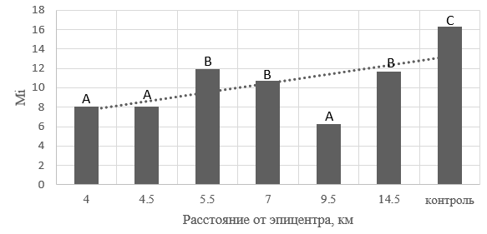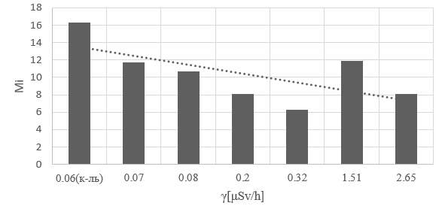
Рис. 1б
Рис. 1а
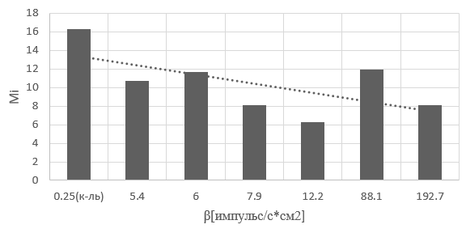
Рис. 1в
Рис.1 Зависимость величины Mi от: а-расстояния, б- интенсивности γ-излучения, в- интенсивности β-излучения
Варианты, в обозначении которых не присутствует одна и та же буква, значимо различаются. Mi контроля достоверно отличен от остальных. Максимальный (искл. контроль) и минимальный Mi соответствуют 5.5 и 9.5 км. Митотическая активность была наиболее угнетена не в непосредственной близости от источника выброса, а на некотором удалении от него. Тренд на увеличение Mi с расстоянием и уменьшением дозы γ-излучения оказался выраженнее тренда на увеличение Mi с уменьшением дозы β-излучения. Можно предположить, что это связано с особенностями энергетического спектра и используемым способом учёта интенсивности β-компоненты.

